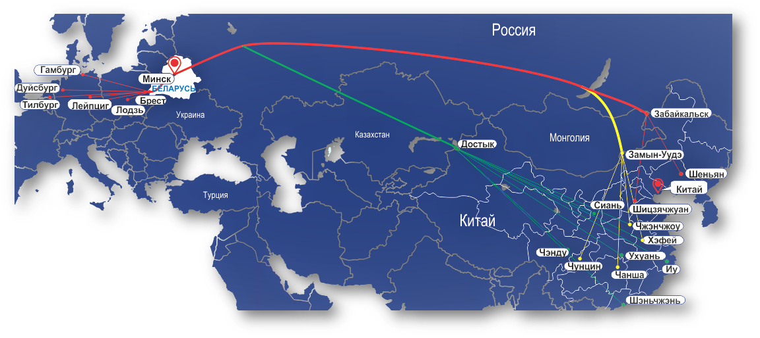
Основные проекты:
Китай - Западная Европа – Китай
- «Ухань - Пардубице»
Ухань (Китай) – Алашанькоу (Китай)/Достык (Казахстан) – Илецк I (Казахстан)/ Канисай (Россия) – Красное (Россия)/Осиновка (Беларусь) – Брест-Центральный (Беларусь)/Малашевиче (Польша) – Пардубице (Чехия)
- «Чжэнчжоу — Гамбург»(через Казахстан) и в обратном направлении
Чжэнчжоу (Китай) –– Алашанькоу (Китай)/Достык (Казахстан) – Илецк I (Казахстан)/ Канисай (Россия) – Красное (Россия)/Осиновка (Беларусь) – Брест-Центральный (Беларусь)/Малашевиче (Польша) – Гамбург (Германия)
- «Чжэнчжоу — Гамбург»(через Монголию) и в обратном направлении
Чжэнчжоу (Китай) – Эрлянь (Китай)/ Замын-Ууд (Монголия) – Сухэ-Батор (Монголия)/Наушки (Россия) – Красное (Россия)/Осиновка (Беларусь) – Брест-Центральный (Беларусь)/Малашевиче (Польша) – Гамбург (Германия)
- «Хэфэй – Гамбург»
Хэфэй (Китай) – Алашанькоу (Китай)/Достык (Казахстан) – Илецк I (Казахстан)/ Канисай (Россия) – Красное (Россия)/Осиновка (Беларусь) – Брест-Центральный (Беларусь)/Малашевиче (Польша) – Гамбург (Германия)
- «Ланьчжоу – Гамбург»
Ланьчжоу (Китай) – Алашанькоу (Китай)/Достык (Казахстан) – Илецк I (Казахстан)/ Канисай (Россия) – Красное (Россия)/Осиновка (Беларусь) – Брест-Центральный (Беларусь)/Малашевиче (Польша) – Гамбург (Германия).
Тел. +375 17 225 28 87
zubkova@belint.by

